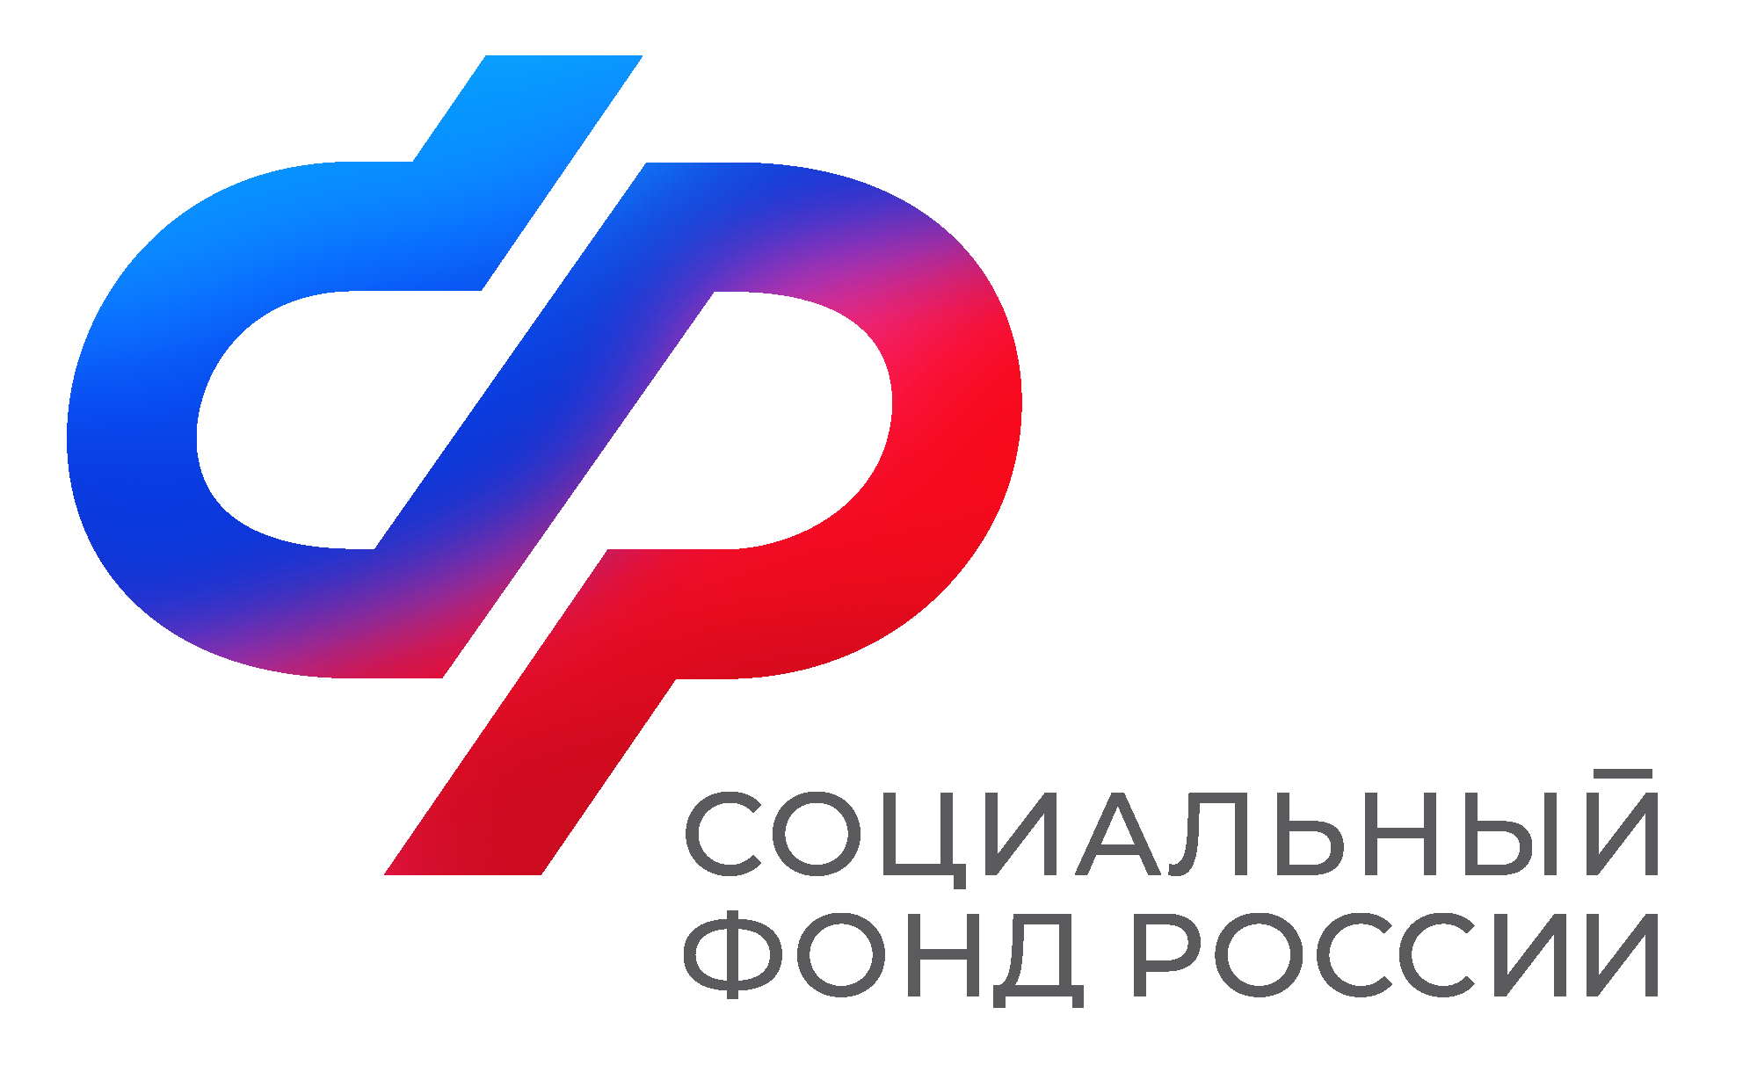  Отделение  Социального фонда России  по Иркутской области | ПРЕСС-СЛУЖБА  ОТДЕЛЕНИЯ СФР ПО ИРКУТСКОЙ ОБЛАСТИ  Телефон: 268-418  vk.com/sfr.irkutsk  ok.ru/sfr.irkutsk  t.me/sfr_irkutsk

97 тысяч жителей Иркутской области получают
набор социальных услуг в натуральном виде
Набор социальных услуг предоставляется федеральным льготникам. Его можно получать как в натуральном виде, так и в его денежном эквиваленте. В данный момент 97 тысяч жителей Иркутской области выбрали НСУ (часть НСУ) в натуральном виде.
Размер НСУ с 1 февраля 2024 года составляет 1578 рублей. Важно отметить, что заменить набор социальных услуг деньгами можно как полностью, так и частично. Обратиться с заявлением об изменении способа получения набора социальных услуг можно до 1 октября текущего года, изменения вступят в силу с 1 января следующего года. Подать заявление можно дистанционно через портал госуслуг либо лично в клиентской службе СФР или МФЦ.
НСУ включает в себя:
- лекарственные препараты для медицинского применения по рецептам, медицинские изделия по рецептам, специализированные продукты лечебного питания для детей с инвалидностью (1215 рублей);
- путевки на санаторно-курортное лечение для профилактики основных заболеваний (188 рублей);
- бесплатный проезд на пригородном железнодорожном транспорте, а также на междугородном транспорте к месту лечения и обратно (174 рубля).
Напомним, что к федеральным льготникам – получателям ежемесячной денежной выплаты относятся:
- участники Великой Отечественной войны
- ветераны боевых действий
- граждане с инвалидностью всех групп
- дети с инвалидностью
- члены семей погибших (умерших) участников Великой Отечественной войны и ветеранов боевых действий
- граждане, пострадавшие в результате воздействия радиации.

